PENERAPAN METODE PROBLEM SOLVING TERHADAP
KEMAMPUAN BERPIKIR KREATIF SISWA
Baiq Fatmawati¹, Ahsania Kamalia²
Program Studi Pendidikan Biologi - Universitas Hamzanwadi

Abstract: Student activities in biology learning are still less active. This can be seen from the rarity of students issuing ideas / ideas because the teaching methods carried out still apply conventional methods. Conventional methods rarely provide high-level thinking questions or tasks such as solving problems, especially in critical and creative thinking. Generally, given an activity worksheet that is cognitive (memorization / memory). Such learning methods that lead to lack of attention, interest, and motivation of students in following lessons. Based on this, a learning method is needed that can stimulate students to ask, express their opinions, solve problems and practice students 'creative thinking skills, through the application of problem solving methods, potentially improving students' creative thinking skills in learning. This study aims to determine the effect of problem solving methods on the creative thinking ability of students in class X biology. The research is true experimental design. The populations of this study were the second semester students of class X SMA Negeri 1 Sikur in 2012/2013 academic year, totaling seven classes. A sample of research are class X2 as the experimental class and class X6 as the control class. The research instrument used in the study was a creative thinking test in essay form and consisted of six questions. Data analysis techniques by calculating the acquisition of the average value of students' creative thinking group and calculating the value of indicators of creative thinking students using the formula N Gain. The results of data analysis were obtained, namely (1) for the average value of groups in the experimental class 12.45 and for the control class 10.15., (2) N gain creative thinking for the experimental class was (1). Fluency (58.63); (2). Flexibility (53.31); (3). Originality (20.74), while in the control class is (1). Fluency (36.57); (2). Flexibility (34,72); (3). Originality (19,34). This shows that students' creative thinking ability after applied problem solving methods is more improved than learning with conventional methods.

Keywords: problem solving, creative thinking skill

Abstrak Kegiatan siswa dalam pembelajaran biologi masih kurang aktif. Hal ini terlihat dari jarangnya siswa mengeluarkan ide-ide/gagasan karena metode pengajaran yang dilakukan masih menerapkan metode konvensional. Metode konvensional jarang memberikan soal atau tugas yang bersifat berpikir tingkat tinggi seperti memecahkan masalah, khususnya dalam berpikir kritis dan kreatif. Umumnya diberikan Lembar Kerja Siswa (LKS) yang sifatnya kognitif (hapalan/ingatan). Metode pembelajaran seperti itu yang menyebabkan kurangnya perhatian, minat, dan motivasi siswa dalam mengikuti pelajaran. Berdasarkan hal tersebut, diperlukan sebuah metode pembelajaran yang dapat merangsang siswa bertanya, mengeluarkan pendapatnya, memecahkan masalah dan melatih keterampilan berpikir kreatif siswa, melalui penerapan metode problem solving, berpotensi meningkatkan kemampuan berpikir kreatif siswa dalam pembelajaran. Penelitian ini bertujuan untuk mengetahui pengaruh metode problem solving terhadap kemampuan berpikir kreatif siswa pada mata pelajaran biologi. Jenis peneltian ini true eksperimental design. Populasi penelitian ini adalah siswa kelas X semester II SMA Negeri 1 Sikur tahun pembelajaran 2012/2013 yang berjumlah 7 kelas. Sampel penelitian yang digunakan adalah kelas X2 sebagai kelas eksperimen dan kelas X6 sebagai kelas kontrol. Instrumen penelitian yang digunakan dalam penelitian berupa tes berpikir kreatif dalam bentuk essay dan terdiri atas 6 soal. Teknik analisa data dengan menghitung perolehan nilai rata-rata kelompok berpikir kreatif siswa dan menghitung nilai indikator berpikir kreatif siswa menggunakan rumus N Gain. Hasil analisis data diperoleh yaitu 1) untuk nilai rata-rata kelompok pada kelas eksperimen 12,45 dan untuk kelas kontrol 10,15., 2) N gain berpikir kreatif untuk kelas eksperimen adalah 1. Fluency (58,63); 2. Flexibility (53,31); 3. Originality (20,74)., sedangkan pada kelas kontrol adalah 1. Fluency (36,57); 2. Flexibility (34,72); 3. Originality (19,34). Hal ini menunjukkan bahwa kemampuan berpikir kreatif siswa setelah diterapkan metode problem solving lebih meningkat dibandingkan pembelajaran dengan metode konvensional.

Kata kunci: problem solving, berpikir kreatif

Sains merupakan konsep pembelajaran tentang alam dan terkait dengan kehidupan manusia, sehingga sains bermanfaat untuk memecahkan masalah kehidupannya sehari-hari (Rutherford &Ahlgren,1990). Pembelajaran sains sangat berperan untuk membangkitkan minat seseorang dalam memahami tentang alam semesta serta dapat diterapkan dalam kehidupan sehari-hari. Salah satu asumsi dasar dalam standarisasi pendidikan sains adalah pembelajaran sains ditujukan pada kebutuhan peserta didik, terlibat dalam proses pembelajaran dan mampu mempelajari sains (NRC, 1996). Dengan pembelajaran sains, peserta didik dapat berpikir secara logis dan melatihkan kemampuan berpikir tingkat tinggi. Menurut Liliasari (2011), pendidikan sains dapat menolong peserta didik untuk mengembangkan pemahaman dan kebiasaan berpikir untuk dirinya sendiri dan bangsanya.
Pembelajaran biologi semestinya diorientasikan untuk membekali kemampuan menerapkan materi pelajaran tersebut dalam kehidupan. Agar menjadi lebih bermakna, proses pembelajaran yang digunakan dimulai dari pertanyaan menantang tentang suatu fenomena, kemudian menugasi peserta didik untuk melakukan suatu aktivitas, memusatkan pada pengumpulan dan penggunaan bukti, bukan sekedar penyampaian informasi secara langsung dan penekanan pada hapalan (Lawson, 1995; Depdiknas, 2002).
Salah satu fenomena nyata yang mudah diamati oleh peserta didik terkait dengan materi pembelajaran adalah tentang pencemaran lingkungan yang disebabkan oleh adanya limbah baik itu limbah organik maupun limbah anorganik yang merupakan hasil dari aktifitas manusia. Dalam hal ini, perlu adanya penanganan dan dibutuhkan suatu kemampuan berpikir kreatif untuk menemukan solusi alternatif dalam memanfaatkan kembali limbah tersebut sehingga dapat mengahasilkan produk bernilai ekonomis. Rendahnya pengembangan kemampuan berpikir kreatif disebabkan karena pembelajaran di sekolah yang dilatihkan adalah pengetahuan ingatan/ hapalan, kemampuan berpikir logis atau berpikir konvergen yaitu kemampuan menemukan satu jawaban yang paling tepat terhadap masalah yang diberikan berdasarkan informasi yang tersedia. Dengan demikian, setiap siswa menjadi terbiasa berpikir konvergen sehingga apabila dihadapkan pada suatu masalah siswa mengalami kesulitan untuk mencari solusi dalam rangka memecahkan atau memberikan beberapa alternatif pemecahan masalah. Pengajar diharapkan untuk dapat melengkapi pembelajaran dengan menerapkan keterampilan berpikir kreatif untuk setiap konsep atau topik yang diajarkan terutama yang berkaitan dengan lingkungan. Guilford (Munandar, 2009; Fatmawati, 2011) mengemukakan berpikir kreatif sebagai kemampuan untuk melihat bermacam-macam kemungkinan penyelesaian terhadap suatu masalah, merupakan bentuk pemikiran yang sampai saat ini masih kurang mendapatkan perhatian dalam pendidikan formal. Khususnya dalam proses pembelajaran dan penyampian materi yang bersifat kontekstual (memerlukan kreativitas untuk memecahkan masalah yang ditemui dalam kehidupan sehari-hari). Oleh karenanya pemecahan masalah harus dipandang secara utuh sebagai ‘proses’ dan melibatkannya ke dalam tahapan-tahapan proses berpikir kreatif.
Berdasarkan hal tersebut, diperlukan sebuah metode pembelajaran yang dapat merangsang siswa bertanya, mengeluarkan pendapatnya, memecahkan masalah dan melatih keterampilan berpikir kreatif siswa. Salah satu metode pembelajaran yang dapat mengkonstruksi pengetahuan siswa adalah penerapan metode problem solving. Problem solving adalah salah satu cara mengajar dengan menghadapkan siswa kepada suatu masalah agar dipecahkan atau diselesaikan. Metode ini menuntut kemampuan untuk melihat sebab akibat, mengobservasi problem, mencari hubungan antara berbagai data yang terkumpul, kemudian menarik kesimpulan yang merupakan hasil pemecahan masalah. Melalui penerapan metode pembelajaran ini, aktivitas dalam pembelajaran lebih didominasi oleh kegiatan siswa (student centered). Berdasarkan hal tersebut, pertanyaan penelitian yang diajukan adalah apakah Metode Problem Solving memberikan dampak terhadap Kemampuan Berpikir Kreatif Siswa pada Mata Pelajaran Biologi Kelas X SMA Negeri 1 Sikur?.

METODE PENELITIAN
Desain penelitian yang digunakan dalam penelitian ini adalah true experimental design. Adapun bentuk desain dari true experimental yang digunakan dalam penelitian ini adalah pretest-posttest control group (Sugiyono, 2012). Populasi dalam penelitian ini adalah siswa kelas X SMA Negeri 1 Sikur yang berjumlah 7 kelas dengan jumlah siswa 252 orang. Sampel penelitian adalah kelas X² sebagai kelas eksperimen dan kelas X⁶ sebagai kelas kontrol. Penelitian dilaksanaan pada tanggal 1 sampai 6 April 2013 di SMAN 1 Sikur – Lombok Timur. Instrumen penelitian berupa tes essay dalam bentuk tes berpikir kreatif tentang jenis limbah sampah organik dan sampah anorganik dengan indikator soal meliputi fluency, flexibility, dan originality yang berjumlah 6 soal. Tehnik analisis data dengan menghitung nilai rata-rata dari kelompok dan menggunakan rumus N gain d dari Hake (Savinem & Scott, 2002) di bawah ini:

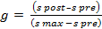 | Ket: g = skor peningkatan
 | S_{post} = skor tes akhir
 | S_{pre} = skor tes awal
 | S_{max} = skor maksimum

HASIL PENELITIAN
Pemecahan masalah adalah melakukan operasi prosedural urutan tindakan, tahap demi tahap secara sistematis, sebagai seorang pemula (notivice) memecahkan suatu masalah, karena yang dipelajari adalah prosedur-prosedur pemecahan masalah yang berorientasi pada proses. Proses yang dimaksud bukan dilihat sebagai perolehan informasi yang terjadi secara satu arah dari luar ke dalam diri siswa, melainkan sebagai pemberian makna oleh siswa kepada pengalamannya (Wena, 2011). Student centered merupakan salah satu ciri dari pendekatan problem solving. Siswa berperan sebagai stakeholder (mencari solusi) dalam menemukan masalah, merumuskan masalah, mengumpulkan fakta-fakta (apa yang diketahui, apa yang ingin diketahui dan apa yang akan dilakukan), membuat pertanyaan-pertanyaan sebagai alternatif dalam solusi menyelesaikan masalah. Sedangkan guru cenderung sebagai fasilitator, mediator, motivator, konsultan, dan pendengar yang empati (Rusman, 2012). Sehingga, keterampilan berpikir kreatif dan pemahaman konsep siswa dalam pembelajaran Biologi dapat ditingkatkan. Berdasarkan hasil eksperimen pembelajaran di kelas dengan menggunakan problem solving pada materi biologi, diperoleh hasil yang meningkat pada berpikir kreatif secara umum dimasing-masing kelompok (disajikan pada grafik 1).

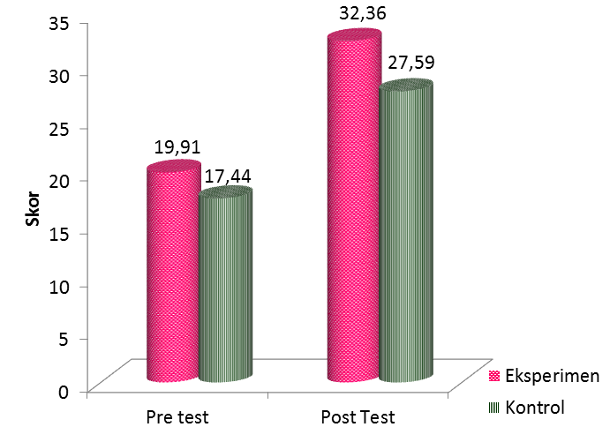
Grafik 1. Nilai rata-rata berpikir kreatif pada setiap kelompok
Menurut Presseisen (Costa, 1985) berpikir merupakan suatu proses aktivitas mental suatu individu untuk memperoleh pengetahuan. Proses ini merupakan aktivitas kognitif yang disadari dan diupayakan sehingga terjadi perolehan pengetahuan yang bermakna. Costa juga menambahkan bahwa berpikir adalah menerima stimulus eksternal melalui indra dan diproses secara internal. Apabila informasi akan disimpan, maka otak akan memasangkan, membandingkan, mengkategorikan, dan mempolanya menjadi informasi yang sama dengan yang telah tersimpan. Proses ini berlangsung cepat dan cenderung random dalam keadaan sadar atau tidak disadari. Dalam kegiatan pembelajaran, upaya untuk melatih kemampuan berpikir menjadi hal yang utama dibandingkan sekedar proses transfer pengetahuan yang penuh dengan fakta-fakta empiris. Munandar (2009); keterampilan kognitif meliputi kemampuan mengidentifikasi masalah dan peluang, menyusun pertanyaan yang baik dan berbeda, mengidentifikasi data yang relevan dan yang tidak relevan, masalah dan peluang yang produktif, menghasilkan banyak ide (fluency), ide yang berbeda (flexibility), dan produk atau ide yang baru (originality), memeriksa dan menilai hubungan antara pilihan dan alternatif, mengubah pola pikir dan kebiasaan lama, menyusun hubungan baru, memperluas, dan memperbaharui rencana atau ide. Hasil penelitian membuktikan bahwa, siswa mendapatkan nilai yang berbeda untuk setiap indikator berpikir kreatif (disajikan pada grafik 2).

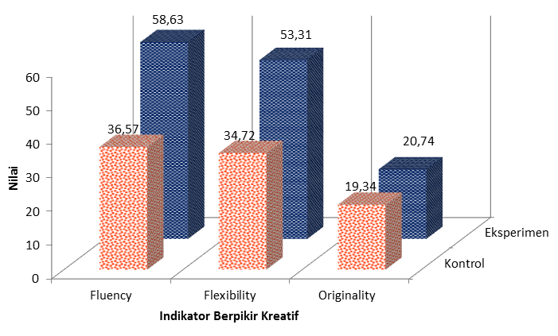

Secara sederhana, metode problem solving dapat dipandang sebagai suatu proses di mana peserta didik menemukan kombinasi aturan-aturan yang telah dipelajarinya lebih dahulu yang digunakan untuk memecahkan masalah yang baru ditemui dalam kehidupan sehari-hari. Metode ini menjadi penting karena tujuan yang prinsipil dalam proses pembelajaran yaitu untuk mengembangkan keterampilan berpikir kreatif, keinginan dalam menganalisis masalah, dan pengetahuan untuk memahami masalah. Dengan demikian, kemampuan problem solving sebagian dapat ditingkatkan melalui penyuburan kebiasaan berpikir kreatif dan strategi umum dalam pembelajaran untuk mencapai tujuan-tujuan yang bersifat kognitif, afektif dan psikomotor (Purba, 2006). Karena pada dasarnya, tujuan akhir pembelajaran adalah menghasilkan peserta didik yang memiliki pengetahuan dan keterampilan dalam memecahkan masalah yang dihadapi kelak di masyarakat. Melatih kemampuan berpikir peserta didik dalam pembelajaran perlu dilakukan oleh pendidik agar peserta didiknya mampu mengatasi permasalahan yang dihadapi dalam kehidupan sehari-hari karena hidup selalu berhadapan dengan masalah. Untuk itu, selama menempuh pendidikan peserta didik perlu dibekali skill agar mampu mengatasi masalah-masalah yang ada di sekitarnya.

KESIMPULAN DAN SARAN
Kesimpulan
Metode problem solving memberikan dampak terhadap kemampuan berpikir kreatif siswa, hal ini bisa dilihat dari hasil perlakuan dan tes yang diberikan. Adapun hasilnya yaitu: 1) peningkatan nilai pretes 19,91 menjadi 32,36 pada nilai postesnya, sedangkan pada kelas kontrol yang menerapkan metode konvensional nilai pretestnya 17,44 dan nilai postestnya 27,59., 2) peningkatan indaktor kemampuan berpikir kreatif siswa pada kelas eksperimen dengan menggunakan metode problem solving dari yang tertinggi sampai yang terendah setelah dianalisis dengan rumus gain yaitu: 1. Fluency (58,63); 2. Flexibility (53,31); 3. Originality (20,74). Sedangkan pada kelas kontrol, urutan peningkatan kemampuan berpikir kreatif siswa adalah 1. Fluency (36,57); 2. Flexibility (34,72); 3. Originality (19,34).

Saran
Mengembangkan pembelajaran yang bersifat konstruktivis lainnya untuk menggali kemampuan berpikir kreatif peserta didik, tentunya dengan materi yang sesuai.

DAFTAR RUJUKAN

Costa,A.L. (1985). TeacherBehaviors That Enable Student Thinking (in) Costa, A.L (Eds), Developing Mind: A Resource Book for Thinking. Alexandaria ASDC.
Depdiknas. (2002). Kurikulum Berbasis Kompetensi. Jakarta: Poskor Balitbang Depdiknas.
Fatmawati, Baiq. (2011). Pembekalan Kemampuan Merancang Proyek untuk Meningkatkan Keterampilan Berpikir Kreatif Mahasiswa melalui Perkuliahan Mikrobiologi Berbasis Proyek. Disertasi Doktor. Sekolah Pascasarjana Universitas Pendidikan Indonesia.Tidak diterbitkan.
Lawson, A.E. (1995). Science Teaching and The Development of Thinking Wadswort: California.
Liliasari. (2011). Membangun Masyarakat Melek Sains Berkarakter Bangsa melalui Pembelajaran. Disampaikan pada Seminar Nasional Pendidikan IPA tahun 2011” Membangun Masyarakat Melek (Literate). Sains yang Berbudaya Berkarakter Bangsa melalui Pembelajaran Sains”. Semarang 16 April 2011.
Munandar, S.C.U.(2009). Kreativitas dan Keberbakatan: Strategi Mewujudkan Potensi Kreatif dan Bakat. Jakarta: PT. Gramedia Pustaka.
NRC (1996). National Science Education Standars. Washington: National Academy Press.
Purba, P. (2006). Menuju Pembelajaran Berbasis Pemecahan Masalah dalam Perspektif Konstruktivis. Disampaikan pada Pidato Pengukuhan Jabatan Guru Tetap dalam Bidang Ilmu Pendidikan Tehnik Elektro pada Fakultas Pendidikan Teknologi dan Kejuruan Universitas Pendidikan Indonesia. Bandung 16 November 2006.
Rusman. (2012). Model-model Pembelajaran Mengembangkan Profesionalisme Guru. Jakarta: PT Raja Grafindo Persada.
Rutherford F.J dan Ahlgren.A (1990). Science for All America. Oxford University Press, New York.
Savinem, A & Scott, P. (2002). “The Force Concept: A Tool for Monitoring Student Learning”. Physics Education. 39 (1), 45-42.
Suastra, I.W. (2003). Belajar dan Faktor-Faktor yang Mempengaruhinya. Jakarta: PT. Rineka Cipta.
Sugiyono. (2012). Metode Penelitian Pendidikan (Pendekatan Kuantitatif, Kualitatif, dan R & D). Bandung: Alfabeta Bandung
Wena, Made. (2011). Strategi Pembelajaran Inovatif Kontemporer. Jakarta: Bumi aksara

